台北小記 — 台南行
陳思永

這趟兩日一夜的台南之行，按原先計劃要拜訪三個地方：（1）國立台灣文學館：館內正在展覽〈逆旅一九四九：台灣戰後移民文學〉；（2）成功大學：這是我曾經讀過一年書（1962–1963）的地方。2015年與眾姐弟妹全島旅行途中，我特地要求前往參觀，結果導遊把我們帶到由當年軍區司令部改建的新校區。我在校區內逛來逛去，就是見不到任何一個會勾起當年回憶的景觀與建築，感嘆著自己記憶消失和環境變化太大。事後查明資料，才弄清楚原來此新區非彼舊區，心中暗藏有機會要捲土重訪的意念；（3）奇美博物館：對這座由台南商人許文龍先生創辦的博物館聞名已久，早萌一睹為快的念頭。

參觀〈台灣文學館〉之前，我納悶著「台灣文學」的定義是什麼？它和「中國文學」有甚麼區別與關聯？心想：若有「台灣文學」這一門學問，是不是也能有「廣東文學」、「四川文學」等等呢？參觀過後，似乎略有所解，但仍然有所困惑。根據此次所展出的內容，我推測「台灣文學」一辭，是指，曾落居台灣一地的人，寫其在台灣的生活情景與心境的作品，因此其作品內容的背景等於是台灣移民史的不同世代，包括此次展覽的主題 --《逆旅一九四九：台灣戰後移民文學》。國共戰後的台灣移民指的就是閩南人口中習稱的「外省人」，至於將當年跟隨蔣先生來到台灣的兩百萬軍民定義為「移民」，我感覺不恰當，這批倉皇逃避戰亂來到台灣的兩百萬「外省人」，與兩三百年前從福建、廣東有計畫地移墾經營台灣的情況頗不相同，但也想不出有更好的名稱。

〈國立台灣文學館〉座落於台南火車站旁邊，是日據時代留下的巴洛克式建築，頗具古意。市政府大樓落成前，此館內部經過整修後曾暫時做為台南市政府的辦公廳。市政府大樓落成後，原址上的建物由文化部接管，成為今日之文學館。到此參觀者，恐怕對建築本身的興趣會比看館內的陳設來得大，因為與一般博物館比較，此館展出的內容極其有限。

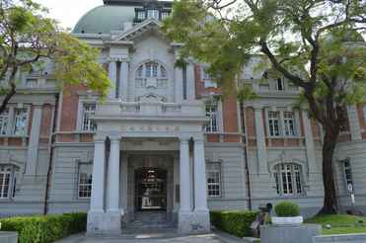

位於台南的國立台灣文學館（外觀，上；內部，下）
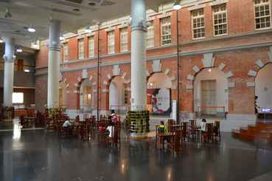

今日展出的主體是有關1949年之後的「移民文學」。「移民文學」中所描述的，不外乎是那年代到台灣的外省人，歷經逃共離鄉、親人分隔兩岸、當兵、顛沛流離、白色恐怖、三餐不繼，和後來慢慢站穩腳步，聚居眷村過克難日子的生活，和滿懷反攻大陸重回老家的迷思和渴望；這些作品可以說是對應於中國大陸文革後獲准發行的傷痕文學，換句話說，
是在台外省人的傷痕文學。
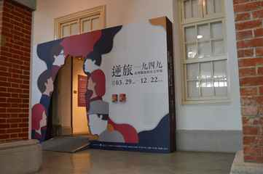

台灣文學館展出「逆旅一九四九：台灣戰後移民文學」

在這展出的主題之中，以相片、作品的文字摘要與說明為主，唯一動態展覽的是訪問「1949年澎湖山東流亡學生事件」中，以匪諜罪名被槍斃之張敏之校長的幼子 – 現年過70不久的張彤先生的錄影。 2016年，我在綠島的人權紀念園區裡，見到刻在石碑上於白色恐怖中被槍決的名單，排在首位的是張敏之校長及另一位校長和五位學生的名字。如今張校長等人被誣陷為匪諜叛國的真相早已大白，但此事件留下的慘痛是永遠無法抹煞的。

看完整個錄影後，我個人認為張彤在訪談中或有所保留，或不全然了解事件的來龍去脈與事發前後的政治社會背景；到底他父親受難時，他只有兩、三歲，在此一事件的檔案於2008年被解密並公開置放於國史館前，張彤對此事件的知識，很可能來自母親、年紀較大的兄長及少數父親的學生的敘說。但是，母親與兄長並非這事件的現場目睹者，數十年後的回憶也難保原貌。

訪談中，他提到事件的「元凶」是陳誠和彭孟緝，但對兩人並沒有直接指控的說明，更難解的是，他完全略過不提時任澎湖防衛司令李振清在這事件中扮演的角色。錄影中，他引用了高齡老母生前說的話：「若到了這把年紀還不會忘記過去，那真是愚蠢。」對照國史館的檔案報告，我不禁懷疑，張彤與張母可能秉持宗教情懷，原諒了同是山東人的加害者。但是史實不容掩沒，在諸多當事人的回憶錄與傳言紀錄文章外，我仔細研讀了，國史館公開的，顯然依循科學考據論證方法而整理出來的檔案報告，不管是對被害人或對加害人，我只能感嘆戰爭捉弄人性的殘酷無情。(見國史館檔案報告一文: https://www.th.gov.tw/new_site/05publish/03publishquery/02journal/01download.php?COLLECNUM=401060208 )
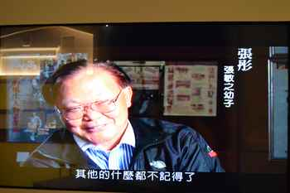

「逆旅一九四九：台灣戰後移民文學」中播放張彤訪談

從〈國立台灣文學館〉出來時已是黃昏。看手中地圖，發現百年老店〈度小月〉距此不遠，它的「台南擔仔麵」尤負盛名，略為打聽就找到了它的總店。雖然開始營業未久，我
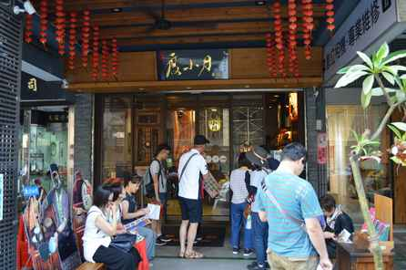

台南小吃百年老店「度小月」

還是等了近30分鐘，才被延請入座。餐畢出來，覺得味道已不如六十年前的「古早味」，不知是否是因為期望過高所致，或者白髮老翁的味蕾不復當年不滿二十歲小伙子的敏銳了。

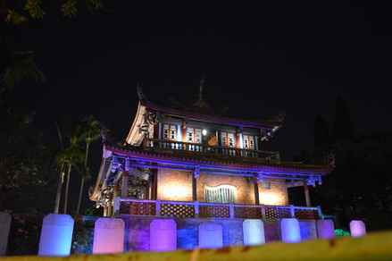

台南赤崁樓夜景

飽足口腹之欲後，信步走到距離不遠的「赤崁樓」，原為十七世紀時荷蘭人所修建，今日所見到的幾乎全是十九世紀末代在原址所興建的閣樓；新修的古蹟總覺得失去了可以緬懷先人的鄉愁味。回到旅店 — 康橋商旅 台南民生館，正趕上「點心時間」的尾聲，赫然發現免費供應食品之豐富足可當為晚餐，連帶次日的早點和宿費，總共才新台幣1,699元，想來受陸客減少、競爭加大的影響。

第二天上午從旅店走到台南火車站，依照指示從「後車站」出口，沿著大學路走，沒幾步路就進入成大舊校區，先是「光復校區」，再是「成功校區」。一路上目睹的改變遠遠
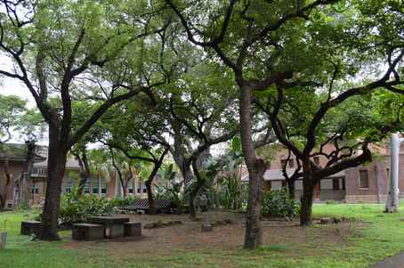

台南成功大學成功校區」一角

超過這幾十年來台大附近新生南路和羅斯福路上的改變。在「成功校區」裡，問到了當年日
據時代留下的一排工學院系館的所在地，但是，看到明明是「土木系」的招牌，再怎麼仔細端詳也認不出舊時模樣，難道所有的老建築都被拆了不成？不死心，既來之則進之，才剛進門就看見那長方形的天井，頓時醒悟，原來，幾十年前的舊館別來無恙，包括那方形天井，變動的是後來在原館外面加蓋的一排西式建築，正好遮住原來的日式舊館。

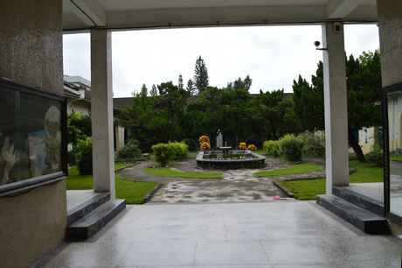

成功大學土木系系館進門處

接著來到原先的行政大樓，現在改為「校史館」了。這幢帶有古意與日本味的二層樓建築作為「校史館」寬綽有餘，入內參觀則覺得空洞、冷清、貧瘠。一樓左側的第一間房室，保留了蘇雪林教授在世時的擺設與所有的作品陳列；有點古舊的書桌上，不甚整齊地散著紙筆雜物，讓人感覺，蘇教授只是暫時外出，等一下還會回來工作。這所以工學院起家、在南台首屈一指的大學，顯然把過世的中文系教授蘇雪林（1897–1999）視為學校的鎮寶而特闢一間紀念她的專室，成大對蘇雪林的備極尊崇，猶如坐落高雄西子灣邊的中山大學之對待詩人余光中。進門右側，立有胡適之先生的一小尊半身銅像，而非蘇雪林本身，我覺得不妥，或者胡的銅像是她的收藏之一。

慢步走回火車站途中，在大學路旁瞥見一半身銅像，相貌神情頗像「橫眉冷對千夫指 俯首甘為孺子牛」的魯迅先生（1881–1936），若真是他，可就奇怪了。在戒嚴時代，讀魯迅作品可是會惹來牢獄之災，甚或殺身之禍的。詢之過路學生，前兩位不知銅像是何許人也，問第三位路過的一個中年人，答說確實是魯迅，卻說不出學校立其像的用意。忽然想起：蘇雪林痛恨魯迅已極，在魯死後幾十年仍不時口誅筆伐；兩人在此南部「綠色」重鎮的校園內同受景仰的緣由，我有興趣去追究。

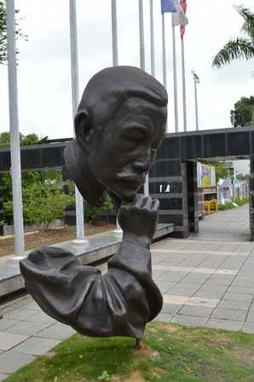

成功大學「大學路」邊之魯迅銅像

從火車站登上開往沙鹿（台灣高鐵「台南站」站名）的火車，不消多久在「保安站」下車。停車之前，見到夾在綠林間一晃而過的一片現代建築，不用問就相信那建築就是「奇美博物館」，所以想從車站步行即可至。不料，天空開始下雨，於是決定叫計程車前往。到達後才知道這天星期三，是每週不開館的一天；老遠跑來撲空，一方面責怪自己沒上網查清楚，也懷疑計程車司機明知而故意不講，問他此一疑問，他倒是俐落地回答，他忘記今天是星期三。

司機隨後熱心地建議「就近」到安平港一帶逛逛。司機開車到港邊名叫〈夕遊出張所〉的一幢日式房舍；此處原為日據時代鹽專賣廳的一個辦公室，現在陳列一些鹽產品。這天是週日，遊客不少，最吸引人的地方是司機事前說的 --「有幾百種顏色的鹽」，定神一看，原來是同樣的細鹽，著以不同的顏色，分裝在大小一致的366個小碟子中，代表一年366天。每碟子邊上有一名牌，順序標明一年中的某月某日，和代表在這天出生者的特徵，來者找到自己生日的顏色鹽就知道自己的個性。想著，這個花招未免幼稚了些罷。

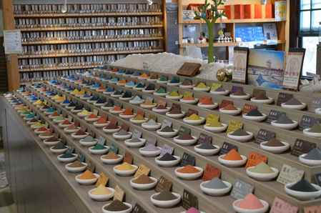

台南安平「夕遊出張所」內之「算命鹽」

接著轉往安南區的「四草大眾廟」，廟旁有遊客大排長龍，等著搭船遊「綠色隧道」，司機說絕不可錯過。買了票等待時，估計出要等的時間實在久了些，還有旅行團因為事先有約，可以前來插隊，想想算了，就怏怏離去。猶記多年前在老家江蘇常熟遊「沙家濱風景區」時，我們一行人搭快艇在水道中穿梭，兩邊密實的蘆葦叢隨風飄揚，想到《沙家濱》樣本戲中的阿慶嫂將游擊隊密藏在蘆葦蕩中，躲避日軍搜索，不也就是今日原要搭船穿梭的「綠色隧道」嗎？

一到「大眾廟」，我就回絕了計程司機想要「得寸進尺」繼續服務的建議，付了他600元車資。決定離開後未久即搭上回台南市區的公車，上車不必付現款，可用台北流通的「悠遊卡」。車子走了一個多小時才到台南火車站，正好權充我這外來客沿路觀看市容的「觀光巴士」；印象最深刻的是安平區，它已不再是個漁港，新起的樓房掛著科技公司的招牌比比皆是，原來這裡是我第一次聽到的〈安平科學園區〉。

從台南火車站轉高鐵，到達台北時正是晚餐時間。

2019. 05. 23

